22.02.2013 Вечерняя QRP/p микроэкспедиция с ТПП «Приятель-6»+ автономный RX.
(3 ватта, диполь, 7 mHz).

Погода великолепная, зимняя, но комфортная: -7 градусов, абсолютный штиль.
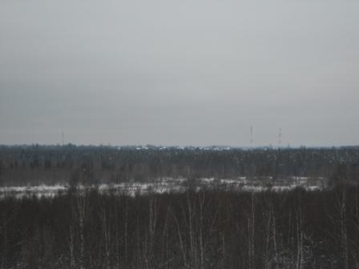
Горизонт днём. Пасмурно, но осадков не было и штиль.
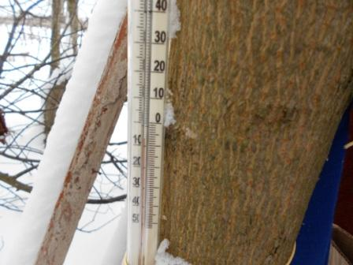
Температура комфортная. Вечером на градус- два холоднее.
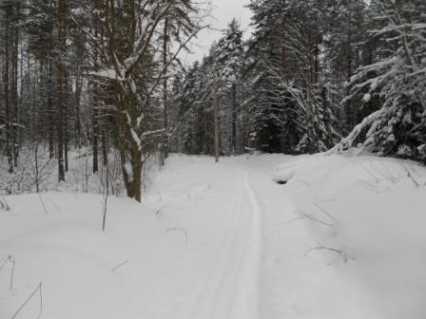

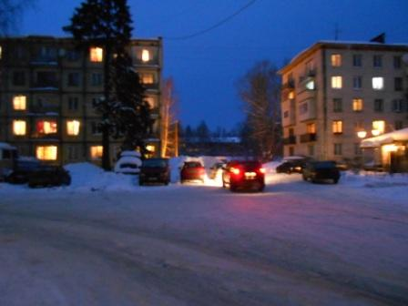

Отправляюсь на вечернюю микро- экспедицию.
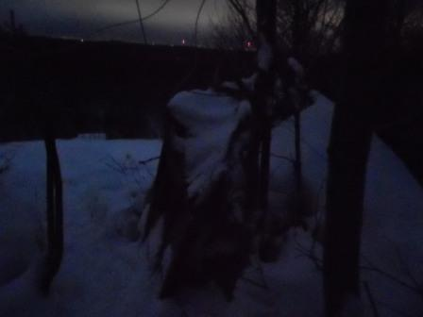
Радио- вигвам.
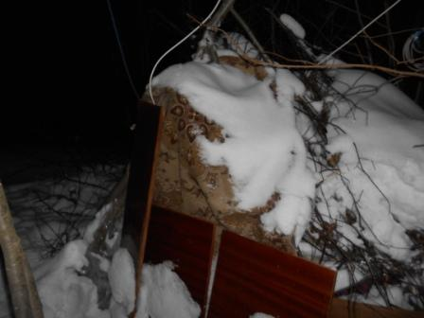

Фото со вспышкой.
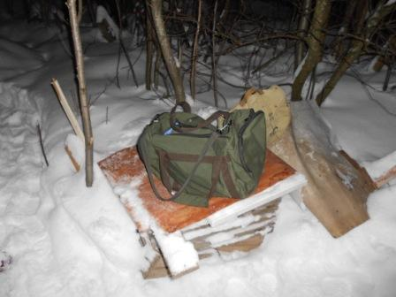

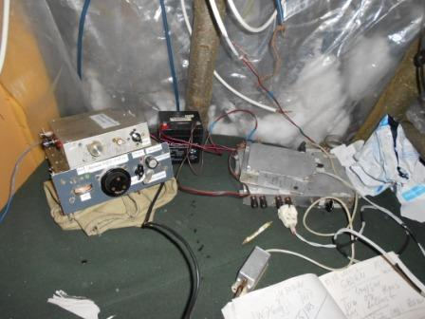

На 7030 свободно, но на 7029 DL ведут длительную беседу… на ТПП принимать невозможно. Как говорил М.Жванецкий: « А у меня с собой было!», принимаю на приёмнике с конвертером.
Это со вспышкой так светло, реально у меня осещение светодионым фонариком:
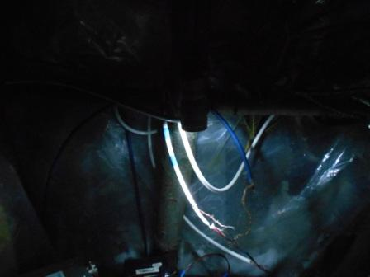

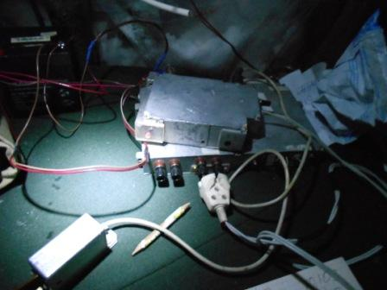

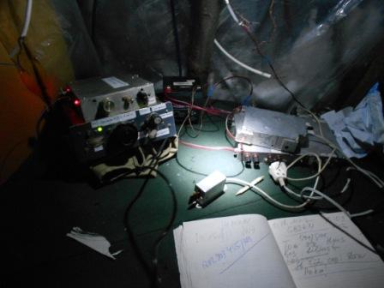

Мои CQ de UA1CEG/p на 7030 остались «гласом вопиющего в пустыне». У ТПП есть возможность перейти на 7016, что я и сделал. И связи «пошли» без проблем!
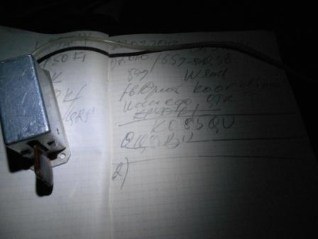
Первая связь c UA3AMY. Владимир принимает меня вполне прилично: 559-599, с QSB,
разумеется, всё же работаю я QRP, но связь прошла отлично.
Здесь меня, на частоте 7016 вызывал DK4QK/QRP. Но, частота была не моя и проводить QSO было не прилично, тем более Владимир стал передавать CQ, на что он имел полное право.
Я пригласил DK4QK/QRP на 7030, щёлкнул тумблером и начал слушать. Ниже герц 600 работает QRO группа немецких коротковолновиков и связь не состоялась. Вероятно, DK4QK/QRP на фоне мощнейших помех мой QRP сигнал принять не смог.
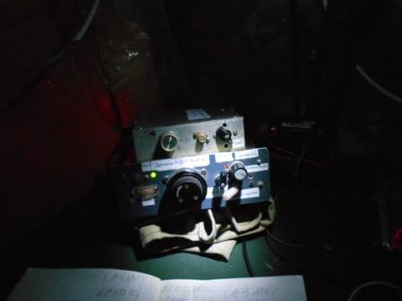
На ТПП было вообще невозможно принимать, но и на резервном супергетеродине, с ЭМФ полосой 1 кгц, было принимать тоже нелегко!

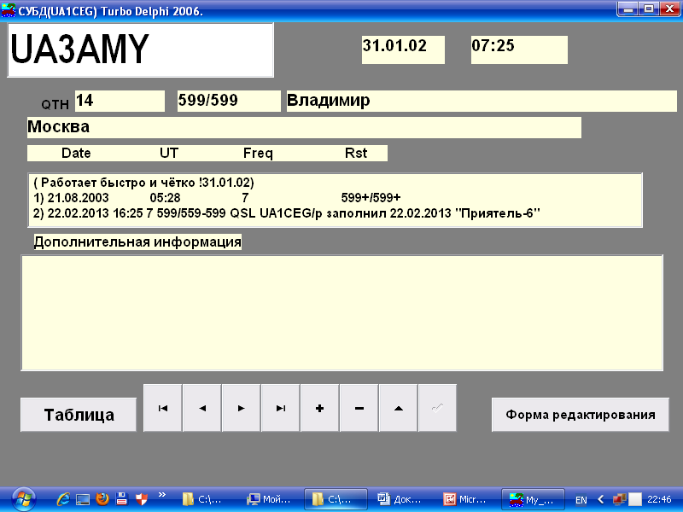
Встречаемся с Владимиром с 2002 года.
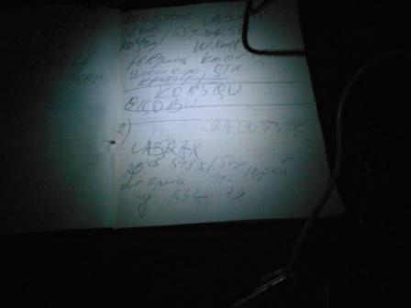
QSO №2 c UA3RAX, первая связь… Я выполнял диплом «Тамбовский волк» и почему-то
с Юрием не встретился. Диплом я успешно и без проблем, с запасом, выполнил. Дружно работают в эфире в Тамбове!
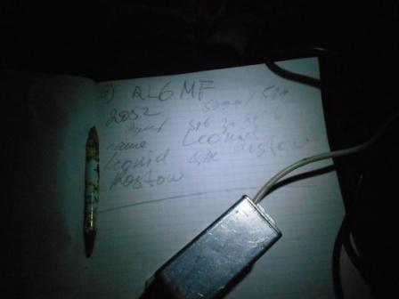

Прохождение сегодня на 7 мГц прекрасное. Леонида я послушал и на ТПП, есть помехи по соседнему каналу, но принимать можно.
Леонид пошутил, что в лесу сейчас ни комаров, ни мух. Я согласился с этим бесспорным утверждением. Похихикали!
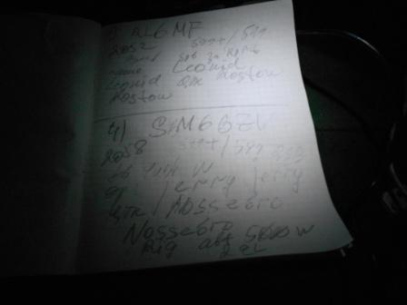
4 QSO c SM7BZV. Этак 599+20db, принимал я Jerry. Как выяснилось, я и должен был так принимать, у Jerry «немного» больше мощности передатчика, чем мои 3 ватта, а именно 500 ватт, да ещё антенна 2-х элементная.

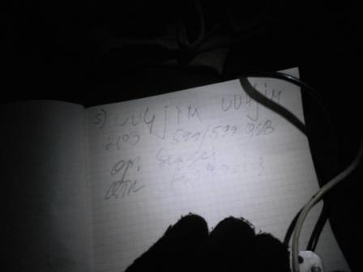

5 QSO с UU4JIM 599/599! Прекрасно. Немного поговорили с Сергеем.
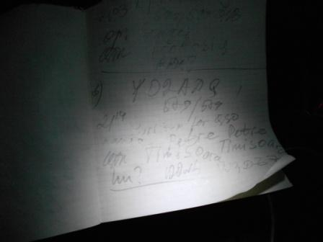
6-я связь с YO2ADQ, уже 579/579 прохождение стало затухать…
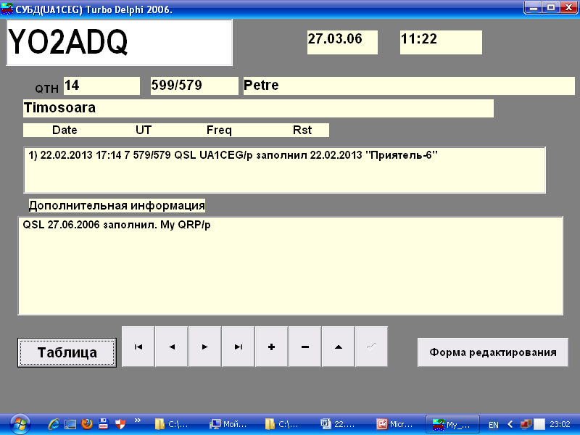
С Petre давно не встречались, с 2006 года…
Итак, микро- экспедиция прошла успешно:
- UA3AMY;
- UA3RAX;
- RL6MF;
- SM7BNZV;
- UU5JIM;
6) YO2ADQ;
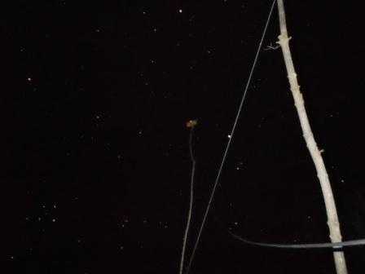
Фото диполя и со вспышкой качественно не получилось…
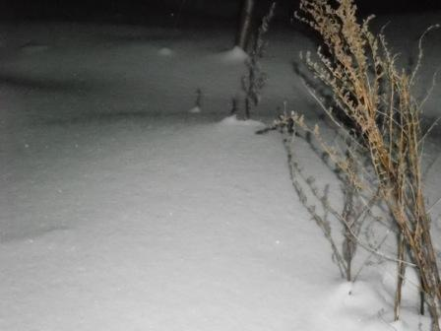
На 3-4 метра фото со вспышкой получается.

До встречи в эфире!

73! UA1CEG Юрий Александров, д.Гарболово. Ленинградской области, Всеволожского района.
LO23, KP50FI.
Сайт ua1ceg.narod.ru

